 | REPUBLIQUE TUNISIENNE  Ministère de l'enseignement supérieur et de la recherche scientifique | 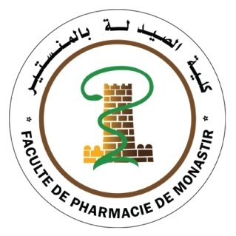

Fonds Compétitifs d’Innovation :
Autonomie, redevabilité et performance

PAQ-Développement de la Gestion Stratégique des
Etablissements d’Enseignement Supérieur (PAQ-DGSE)
E-CAPSULE : Etablissement Certifié et Autonome, Pédagogie moderne et innovante, étudiants Satisfaits et motivés, formation Universitaire pour une Large Employabilité  Faculté de Pharmacie de Monastir  Université de Monastir | 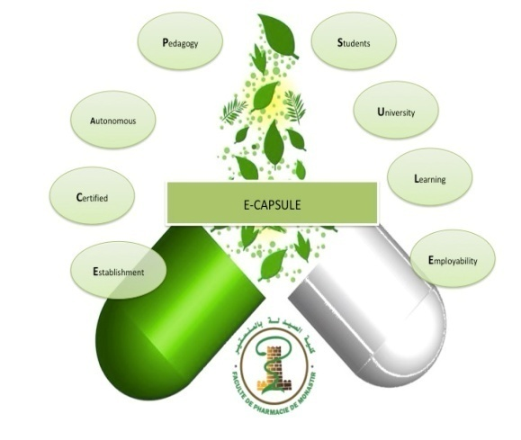

Appel à candidature pour la sélection de candidats à la formation de formateurs en qualité

Domaine 1 : Gouvernance et autonomie
Activité A1.1-1 : Former des formateurs en qualité

Février 2021

Appel à candidature pour la sélection de candidats à la formation de formateurs en qualité
La faculté de Pharmacie de Monastir (FPM) vise à sélectionner trente candidats à la formation de formateurs en management de la qualité dans le cadre du projet PAQ-DGSE « développement de la gestion stratégique des établissements d’enseignement supérieur ».
Cette formation porte sur la norme ISO 9001 version 2015 et se déroule sous forme de séminaires-ateliers totalisant 66 heures de formation (à raison de 6 heures/jour), répartis en 7 séminaires comme suit :
- Concepts généraux et principes de base
- Leadership
- Planification
- Support
- Réalisation des activités opérationnelles
- Evaluation des performances
- Amélioration.
Le public cible est le personnel enseignant, administratif et technicien permanent de la FPHM.
Le nombre de candidats a été fixé à 30 personnels sélectionnés parmi les personnels permanents de la FPM.
La formation aura lieu dans les locaux de la FPM.
La formation devrait être assurée entre fin Avril et le 31 Juillet 2021 selon un planning arrêté par le comité d’organisation.
Vous êtes priées de remplir les formulaires ci-joints (annexes 1 et 2) et de les envoyer à l’adresse suivante douki.wahiba@gmail.com avant le 10 Avril 2021.
La sélection des candidats sera faite par la commission de sélection des candidatures qui établira un classement des candidats selon les critères suivants :
- Pertinence du CV
- Qualifications en rapport avec la formation
- Motivation
Annexe 1 : Lettre de candidature et engagement

Je viens par la présente vous prier de bien vouloir accepter ma candidature pour la formation de formateur en qualité dans le cadre du projet DGSE.
Je soussigné(e) Madame/Monsieur………………………………………………………………………titulaire de la CIN………………………………………demeurant à………………………..…………, agissant en qualité de *……………………………. à la faculté de Pharmacie de Monastir
déclare :
- Avoir pris connaissance des règles de fonctionnement de la formation
- M’engage à respecter les programmes et référentiels de la formation
- M’engage à respecter les règles et procédures mentionnées dans l’appel à candidature, à savoir :
- suivre la totalité de la formation
- assurer les différentes formations dispensées par la FPM dans ce domaine : formations curriculaires, développement professionnel continu, formations post-univertsitaires.
- contribuer activement la mise en place du système de management de la qualité de la FPM.

Dans l’attente d’une réponse que j’espère favorable, veuillez agréer, Mr le Doyen, l’expression de mon profond respect.

Signature

* : enseignant, technicien, agent administratif

Annexe 2 : Curriculum vitae
Nom
Prénom
Date de naissance
Tél
Adresse électronique
Fonction
 | Institution (Début – fin) |  | Diplôme obtenu
1
2
3
Connaissances linguistiques (échelle de 1 à 5 avec 1 : excellent et 5 connaissance de base
Langue |  | Lu | Parlé | Ecrit
Français
Anglais
Arabe
Qualifications en relation avec la formation
1
2
3
Expériences professionnelles
Date |  | Lieu | Nature | description
1
2
Autres informations

